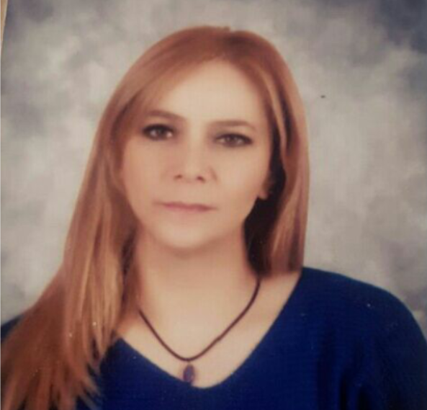Emine Biçer

**ADRES**

İncirli Mah. Barış Yolu Cad. No.25 Da.13

Keçiören / Ankara

E-posta: samsunlu.emine@gmail.com

Tel: 0505 366 69 55

**KİŞİSEL BİLGİLER**

Doğum Tarihi 1969

Medeni Durum Bekar

**TECRÜBELER**

2009 ve 2013-2014 Kırıkkale Belediyesi Belediye Meclis Üyesi

2010-2013 Kırıkkale Bir Fidan Bin Umut Derneği

Kurucu Üye ve Başkan

2005-2014 Kırıkkale İl İnsan Hakları Kurulu Üyesi

2004-2006 Kırıkkale Okul Aile Birlikleri Derneği Kurucu Üye, Başkan Yardımcısı

2003-2013 Kırıkkale Atatürk İlköğretim Okulu Okul Aile Birliği Başkanı

1997-2001 Brooks Laundry Complex, Bristol İşçi

1988-1989 Samsun Büyükşehir Belediyesi Halkla İlişkiler (staj)

**EĞİTİM BİLGİLERİ**

Samsun Ticaret Meslek Lisesi

**SEMİNERLER VE KURSLAR**

İŞKUR Sekreterlik Kursu, 29.4.2016

Metbel Proje Yönetimi Eğitimi, 2015  
Metbel Dokümantasyon Eğitimi, 2015

Metbel Girişimcilik Eğitimi, 2015  
Metbel Kalite Yönetimi Eğitimi, 2015  
Metbel Zaman Yönetimi Eğitimi, 2015

Metbel Liderlik Eğitimi, 2015  
Metbel İletişim Teknikleri Eğitimi, 2015  
Metbel Gıda Güvenliği Eğitimi, 2015  
Metbel Risk Analizi Eğitimi, 2015  
Metbel İç Denetçi Eğitimi, 2015  
Metbel Çevre Yönetimi Eğitimi, 2015  
Metbel İş Sağlığı ve Güvenliği, 2015  
Metbel, ISO “Quality Management Systems” 2015  
Metbel, OHSAS “Occupational Health and Safety Systems” 2015   
Metbel, ISO “Inter Auditor” 2015  
Metbel, ISO “Environmental Management Systems” 2015  
Metbel ISO “Food Safety Management Systems” 2015

Mahalli İdarelere Hizmet Derneği Eğitim Seminerleri, 2013

Siyaset Akademisi Lider Ülke: Türkiye “Yerel Yönetimler Programı-II”, 2013

KOSGEB Uygulamalı Girişimcilik Eğitimi, 2013

Mersin-Kapızlı Mahalli İzci Kampı Liderlik Programı, 2011

BİLGİSAYAR SERTİFİKASI, 2010

M.E.B. Okul Aile Birlikleri Yarışıyor, 3.lüğü, 2006

**BILGISAYAR BİLGİSİ**

Office, Word, Excel

**REFERANSLAR**

1) Dr. Osman Acar

Türkiye Yüksek İhtisas Eğitim ve Araştırma Hastanesi

Başhekim Yardımcısı

Ankara

Tel: 0532 746 65 71

2) Veli Korkmaz

Kırıkkale 2004-2014 yılları Belediye Başkanı

Tel: 0532 233 91 05

3) Necati Bayrakçı

Zümrütkale Etüd Merkezi Müdürü

Kırıkkale

Tel: 0505 727 90 92